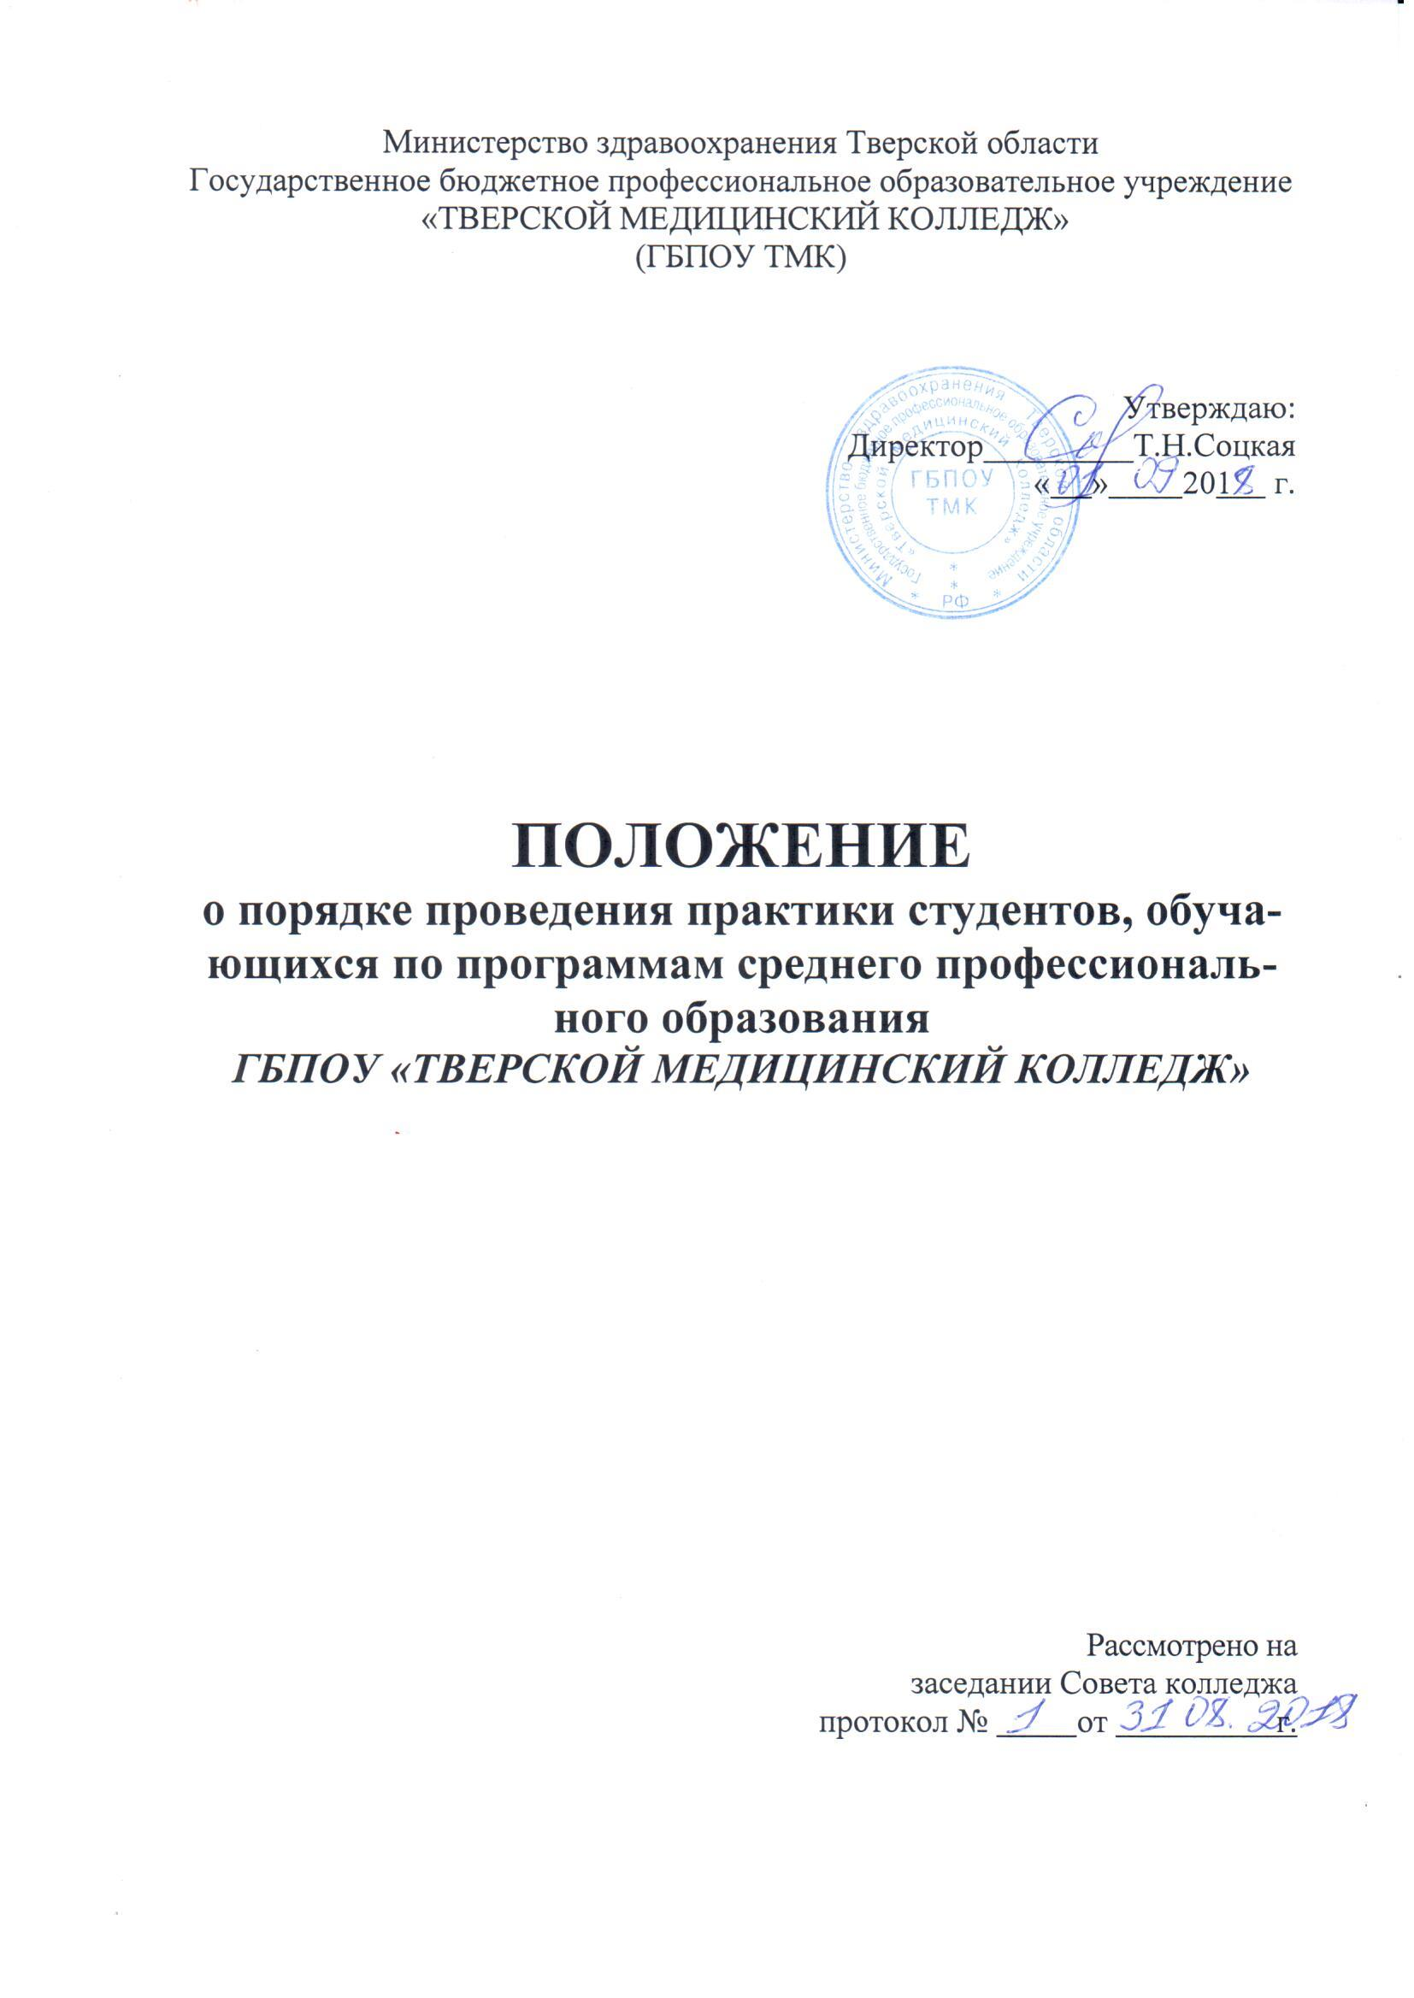
1. ОБЩИЕ ПОЛОЖЕНИЯ

  - Настоящее Положение определяет порядок организации и проведения практической подготовки студентов, получающих среднее медицинское или фармацевтическое образование в ГБПОУ «Тверской медицинский колледж» (далее – ТМК, колледж), в том числе: виды практики, общие вопросы организации, формы и виды отчётности.
  - Положение разработано в соответствии со следующими нормативными документами:
- Конституцией Российской Федерации 1993 г.;
- Федеральным законом от 29 декабря 2012 г. №273-ФЗ «Об образовании Российской Федерации»;
- приказом Минобрнауки РФ «Об утверждении положения о практике обучающихся, осваивающих основные образовательные программы среднего профессионального образования» от 18.04.13. № 291;
- Федеральным законом от 21 ноября 2011 г. N 323-ФЗ «Об основах охраны здоровья граждан в Российской Федерации» (с изменениями и дополнениями);
- приказом Министерства образования и науки РФ от 14 июня 2013 г. № 464 "Об утверждении Порядка организации и осуществления образовательной деятельности по образовательным программам среднего профессионального образования";
- Уставом и иными локальными актами ГБПОУ «Тверской медицинский колледж» и др. нормативными документами.
  - Положение является локальным нормативным актом ТМК.
  - Практическая подготовка студентов является неотъемлемой частью образовательного процесса как профессиональной подготовки обучающихся колледжа и обеспечивается путем участия студентов в осуществлении медицинской или фармацевтической деятельности в соответствии с основными профессиональными образовательными программами среднего профессионального образования.
  - Целью практической подготовки студентов является обеспечение у них готовности к осуществлению профессиональной деятельности. Достижение этой цели осуществляется путем формирования у студентов общих и профессиональных компетенций, углубления и расширения знаний и умений, а также приобретения практического опыта по избранной специальности.
  - При организации практической подготовки студентов колледж руководствуется принципами непрерывности и последовательности овладения ими навыков профессиональной деятельности.
  - Практическая подготовка студентов осуществляется колледжем на базах медицинских и фармацевтических организаций при наличии у них лицензии на медицинскую деятельность и (или) фармацевтическую деятельность, предусматривающей выполнение работ (оказание услуг), соответствующих направлению практической подготовки обучающихся.
1.8. Основными профессиональными образовательными программами по специальностям подготовки в ГБПОУ «Тверской медицинский колледж» предусмотрены учебная и производственная практика.

2. УЧЕБНАЯ ПРАКТИКА

- Учебная практика направлена на формирование у студентов общих и профессиональных компетенций, освоение надлежащих практических умений, приобретение первоначального опыта в рамках будущей профессиональной деятельности.
- Объемы практики определяются учебным планом по соответствующей специальности, составленным в соответствии с действующим государственным стандартом среднего профессионального образования.
- Планирование практических занятий осуществляется цикловым, прерывисто цикловым методами за исключением фармацевтического отделения и отделения лабораторной диагностики (параллельным методом).
- Проведение учебной практики осуществляется при изучении каждого профессионального модуля по избранной специальности.
- Расписание практических занятий стабильное, теоретический курс предшествует практическому.
- В соответствии с Положением о делении и объединении учебных групп при изучении отдельных дисциплин, междисциплинарных курсов и учебной практики ГБПОУ «Тверской медицинский колледж» группа делится на подгруппы численностью не менее 8 человек. Продолжительность практических занятий составляет 4 или 6 часов. Нагрузка студентов при прохождении учебной практики составляет 36 академических часов в неделю.
- Учебная практика проводится по расписанию преподавателями профессиональных модулей в кабинетах доклинической практики, специализированных лабораториях учебного заведения и в медицинских организациях, являющихся базами практического обучения студентов.
- На каждого студента имеется рабочее место с полным методическим обеспечением (методические разработки, раздаточный материал, тесты, и эталоны ответов, ситуационные и проблемные задачи).
- Общий перечень процедур и манипуляций рассматривается на цикловой методической комиссии. Преподаватели включают его в свой календарно-тематический план, в методические разработки по учебной практике.
- Темы пропущенных занятий отрабатываются студентами по графику, составленным преподавателем.
- Учебная практика завершается итоговой оценкой, определяющей уровень освоения студентом общих и профессиональных компетенций.

2.12. ФОРМЫ И ВИДЫ ОТЧЕТНОСТИ ПРЕПОДАВАТЕЛЕЙ ПО УЧЕБНОЙ ПРАКТИКЕ

2.12.1. Учет занятий учебной практики студентов ведется в путевке. Путевка сдается после окончания практики заведующей практическим обучением. Полученные студентами в процессе учебной практики знания и практические навыки преподаватель устанавливает путем систематической проверки и оценивает их по пятибалльной системе, кроме того преподаватель контролирует ведение дневника учебной практики.

3. ПРОИЗВОДСТВЕННАЯ ПРАКТИКА

3.1. Практика по профилю специальности

3.1.1. Производственная практика направлена на формирование и закрепление у студента общих и профессиональных компетенций, накопление практического опыта по всем видам профессиональной деятельности.
3.1.2. Цель производственной практики – формирование профессиональных компетенций через применение полученных теоретических знаний, обеспечение непрерывности и последовательности овладения студентами профессиональной деятельностью, формами и методами работы, приобретение профессиональных навыков, необходимых для работы, воспитание исполнительской дисциплины и умения самостоятельно решать задачи деятельности конкретной организации.
3.1.3. Принципы практики:
– законность – соответствие законодательству Российской Федерации, требованиям инструкций, положений и других нормативных актов;
– преемственность – последовательное изучение вопросов и приобретение профессиональных умений и навыков студентами;
– ответственность – взаимная ответственность студентов перед преподавателями – руководителями практик, руководителями от организаций и руководителей перед студентами;
– прикладной характер – направленность деятельности студентов во время практики на решение конкретных задач медицинских организаций.
3.1.4. Задачи производственной практики:
– формирование общих и профессиональных компетенций, в соответствии с видами профессиональной деятельности, предусмотренными образовательными стандартами.
– формирование профессионального интереса, чувства ответственности и уважения к выбранной профессии.
3.1.5. Цели и задачи конкретного вида практики определяются программой в соответствии с требованиями образовательных стандартов среднего профессионального образования соответствующих направлений подготовки и специальностей.
3.1.6. Сроки и продолжительность проведения практики определяются учебными планами в соответствии с графиком учебного процесса.
3.1.7. Нагрузка студентов при прохождении производственной практики по составляет 36 учебных часов в неделю.
3.1.8. Перед направлением на производственную практику все студенты оформляют личные медицинские книжки.
3.1.9. К производственной практике допускаются студенты:
- выполнившие программы теоретического обучения и учебной практики (освоившие 75% и более учебной практике по соответствующему модулю) по конкретному профессиональному модулю, при наличии положительных оценок;
- имеющие паспорта здоровья или личные медицинские книжки;
3.1.10. Контроль за выполнением требований к допуску на производственную практику, возлагается на методических руководителей.
3.1.11. Организацию и руководство производственной практикой осуществляют методические руководители практики из числа штатных преподавателей колледжа, назначенные приказом директора и от медицинской или фармацевтической организации, определяемые руководством этих организаций.
3.1.12. Производственная практика завершается аттестацией студентов, при помощи контрольно-оценочных средств, на основании которой определяется уровень освоения общих и профессиональных компетенций. Итоговая оценка устанавливается с учетом результатов практической подготовки, подтверждаемых документами соответствующих медицинских или фармацевтических организаций. При выставлении оценки учитываются характеристика, дневник. По итогам производственной практики оформляется ведомость, которая хранится в колледже до окончания обучения студентов данной группы.
3.1.13. Результаты производственной практики определяются программами практики, разрабатываемыми колледжем совместно с медицинскими или фармацевтическими организациями.
3.1.14. Оценка по практике по профилю специальности вносится в зачетную книжку студента.

3.2. Преддипломная практика

3.2.1. Преддипломная практика проводится после завершения освоения учебной и производственной практики.
Преддипломная практика направлена на углубление студентом профессионального опыта, дальнейшее развитие общих и профессиональных компетенций, проверку его готовности к самостоятельной трудовой деятельности, а также на подготовку к выполнению выпускной квалификационной работы (дипломного проекта или дипломной работы).
3.2.2. Преддипломная практика проводится в медицинских и фармацевтических организациях на основании договоров, заключенных между колледжем и этими организациями.
3.2.3. Нагрузка студентов при прохождении преддипломной практики составляет 36 учебных часов в неделю.
3.2.4. Преддипломная практика проводится непрерывно в соответствии с утвержденным учебным планом по специальности.
3.2.5. К преддипломной практике допускаются студенты:
- освоившие программы теоретического обучения, учебной и производственной практики по всем профессиональным модулям ОПОП СПО;
- имеющие паспорта здоровья или личные медицинские книжки;
- не имеющие задолженности по учебным дисциплинам и профессиональным модулям.
3.2.6. Организацию и руководство преддипломной практики осуществляют методические руководители, из числа штатных преподавателей, назначаемых директором колледжа и руководители практической подготовки от медицинской или фармацевтической организации, определяемые руководством этих организаций.
3.2.7. Аттестация по итогам преддипломной практики проводится с учетом результатов практической подготовки, подтверждаемых документами соответствующих организаций.
3.2.8. Аттестация по преддипломной практике (стажировке) проводится после ее окончания в виде зачёта в соответствии с утвержденным графиком;
3.2.9. К зачёту допускаются студенты, выполнившие все требования программы практики;
3.2.10. Оценка «отлично» - полное выполнение программы преддипломной практики (стажировки), отсутствие пропусков занятий, положительная характеристика, проявленное умение эффективно решать основные производственные задачи, творческий подход.
Оценка «хорошо» - полное выполнение программы, единичные пропуски по уважительной причине, положительная характеристика, умение решать основные производственные задачи, отсутствие творческого подхода.
Оценка «удовлетворительно» - наличие пропусков по неуважительной причине. Оценка «удовлетворительно» также ставится студенту, который выполнил программу производственной практики, но не показал достаточных знаний и умений, допустил ошибки во время практики. Всё это отражается в характеристике.
Оценка «неудовлетворительно» - программа практики не выполнена, много пропусков по уважительной и неуважительной причине. Отсутствие самостоятельной работы, слабые знания и неумение их применять в решении конкретных задач. Характеристика отрицательная.
Оценка по преддипломной практике (стажировке) вносится в зачетную книжку студента.

4. ОБЩИЕ ВОПРОСЫ ОРГАНИЗАЦИИ
ПРОИЗВОДСТВЕННОЙ ПРАКТИКИ

4.1. Колледж самостоятельно распределяет студентов по местам прохождения практической подготовки.
4.2. Общее руководство осуществляет: директор колледжа, заместитель директора по учебной работе, заведующая практикой, методические руководители ПП от колледжа, а также общие и непосредственные (главные и старшие медицинские сестры) от учреждений здравоохранение.
В организации и проведении практики участвуют:
- колледж;
- медицинские организации, организации - производители лекарственных средств и медицинских изделий, аптечные организации, судебно-экспертные учреждения или иные организации, осуществляющие деятельность в сфере охраны здоровья (далее - медицинские и фармацевтические организации).
Колледж:
- планирует и утверждает в учебном плане все виды и этапы практики в соответствии с ОПОП СПО с учётом договоров с организациями;
- заключает договора с базами практической подготовки разрабатывает программы практик с учетом требований работодателей, согласовывает с медицинскими и фармацевтическими организациями содержание программ, планируемые результаты практик;
- осуществляет организацию и руководство практической подготовкой;
- контролирует выполнение программ практик, а также условия практической подготовки в медицинских и фармацевтических организациях, в том числе соблюдение требований охраны труда, безопасности жизнедеятельности и пожарной безопасности;
- разрабатывает и согласовывает с медицинскими и фармацевтическими организациями оценочный материал прохождения практики;
- совместно с медицинскими и фармацевтическими организациями, участвующими в организации и проведении практики, организовывает процедуру оценки общих и профессиональных компетенций студентов, предусмотренную программами практики.
- осуществляет оплату общим и непосредственным руководителям практики, согласно установленным нормам.
Медицинские и фармацевтические организации, являющиеся базами практической подготовки студентов:
- заключают договоры на организацию и проведение практической подготовки;
- согласовывают программы практик, планируемые результаты практической подготовки;
- предоставляют рабочие места студентам во время практической подготовки, назначают руководителей практики от медицинской и фармацевтической организации;
- участвуют в процессе формирования и развития общих и профессиональных компетенций студентов, а также в оценке их знаний и умений;
- участвуют в формировании оценочных материалов для оценки общих и профессиональных компетенций, освоенных студентами в период прохождения практики;
- обеспечивают безопасные условия практической подготовки студентов, соответствующие санитарным нормам и правилам, а также отвечающие требованиям охраны труда;
- проводят инструктаж студентов по охране труда и технике безопасности в медицинской или фармацевтической организации.
С целью координации совместных действий обеих сторон договора (колледжа и медицинских и фармацевтических организаций) по организации и проведению практической подготовки студентов из числа работников медицинской и фармацевтической организации назначаются лица, ответственные за организацию и проведение производственной практики (общие и непосредственные руководители).
4.3. Методическое руководство производственной практикой студентов осуществляет методический руководитель, назначаемый приказом директора из числа преподавателей профессиональных модулей, на группу студентов.
4.4. Прохождение студентом производственной практики в медицинских и аптечных организациях, не являющихся базами практики осуществляется при наличии гарантийного письма принимающей стороны и договора между колледжем и принимающей стороной;
4.5. На студентов, проходящих практику на базах практической подготовки, распространяются правила охраны труда, техники безопасности и противопожарной безопасности, а также правила внутреннего трудового распорядка, действующие на данной базе практической подготовки.
4.6. Студенты колледжа при прохождении производственной практики в медицинских или фармацевтических организациях обязаны:
- посетить организационное собрание, проводимое методическим руководителем практики, получить направление на место прохождения практики, путевку, индивидуальное задание;
- иметь Паспорт здоровья (личную медицинскую книжку);
- изучать и строго соблюдать нормы охраны труда, техники безопасности и противопожарной безопасности, а также правила внутреннего трудового распорядка в медицинских и фармацевтических организациях;
- своевременно выполнять все виды работ, предусмотренные программой проведения практики и требованиями принимающей медицинской организации;
- соблюдать действующие в медицинских и фармацевтических организациях правила внутреннего трудового распорядка;
- полностью выполнять задания, предусмотренные программой производственной практики;
4.7. Студенты колледжа имеют право: по всем вопросам, возникшим в процессе практик, обращаться к администрации, общему, непосредственному и методическому руководителям практики, заведующей практическим обучением ТМК или заместителю директора по учебной работе ТМК; вносить предложения по совершенствованию организации практики.
4.8. Студенты допускаются к участию в оказании медицинской помощи гражданам, по согласованию с медицинской организацией, которая является базой практической подготовки и в которой предполагается допуск студентов к участию в оказании медицинской помощи гражданам.
4.9. Участие студентов в оказании медицинской помощи гражданам осуществляется под контролем медицинского персонала, при соблюдении норм медицинской этики и деонтологии, а также с согласия пациентов или их законных представителей.
4.10. Медицинские работники, осуществляющие контроль за участием студентов в оказании медицинской помощи гражданам, определяются руководителем медицинской организации.
4.11. Медицинский персонал, осуществляющий контроль за участием студентов в оказании медицинской помощи гражданам, несет ответственность в порядке и на условиях, установленных законодательством Российской Федерации.
4.12. Руководитель медицинской организации:
- своевременно назначает приказом общего руководителя и непосредственных руководителей производственной практики от медицинской или фармацевтической организации, организация контроля за их деятельностью;
- предоставляет студентам рабочие места, отвечающие содержанию программ практики;
- создает необходимые условия для успешного прохождения студентами программы практики в полном объеме.

5. ФОРМЫ И ВИДЫ ОТЧЕТНОСТИ МЕТОДИЧЕСКИХ РУКОВОДИТЕЛЕЙ ПРОИЗВОДСТВЕННОЙ ПРАКТИКИ

5.1. После завершения того или иного этапа производственной практики методические руководители практической подготовки от колледжа сдают заведующей практическим обучением следующие документы:
- характеристики, подписанные общим и непосредственным руководителями производственной практики, заверенные печатью медицинской или фармацевтической организации;
- журнал методического руководителя производственной практики от колледжа;
- отчет методического руководителя производственной практики, утвержденный медицинской организацией;
- аттестационный лист;
- манипуляционный лист;
- ведомость аттестации по итогам производственной практики;

6. ФОРМЫ И ВИДЫ ОТЧЕТНОСТИ СТУДЕНТОВ ПО ПРОИЗВОДСТВЕННЫЕ ПРАКТИКИ

6.1. Студенты предоставляют методическому руководителю производственной практики от колледжа следующие документы, свидетельствующие о выполнении программы практики в полном объеме:
- дневник производственной практики, содержащий объективную информацию о ежедневной работе студента;
- отчет о производственной практике, который включает перечень выполненных простых медицинских услуг с указанием их количества, а также текстовый отчет, содержащий анализ условий производственной практики с выводами и предложениями;
- свидетельства о выполнении индивидуальных заданий (учебные истории болезни);
- копию характеристики на студента, отражающую его профессиональные и личностные качества, подписанную общим и непосредственными руководителями производственной практики, заверенную печатью медицинской или фармацевтической организации.

7. ОПЛАТА ПРОИЗВОДСТВЕННОЙ ПРАКТИКИ

7.1. Оплата методического руководства производственной практикой производится из расчета 18 часов в неделю
7.2. Оплата общего и непосредственного руководства производственной практикой производится при предоставлении комплекта документов от медицинских организации.

8. ЗАКЛЮЧИТЕЛЬНЫЕ ПОЛОЖЕНИЯ

8.1. Настоящее Положение согласовывается на заседании методического совета и утверждается директором ГБПОУ ТМК.
8.2. Изменения и дополнения к настоящему Положению принимаются решением методического совета ГБПОУ ТМК.

Положение разработано:
Заведующая практическим обучением Е.А. Черняева

Согласовано:
Зам. директора по учебной работе Н.К. Тарасова

